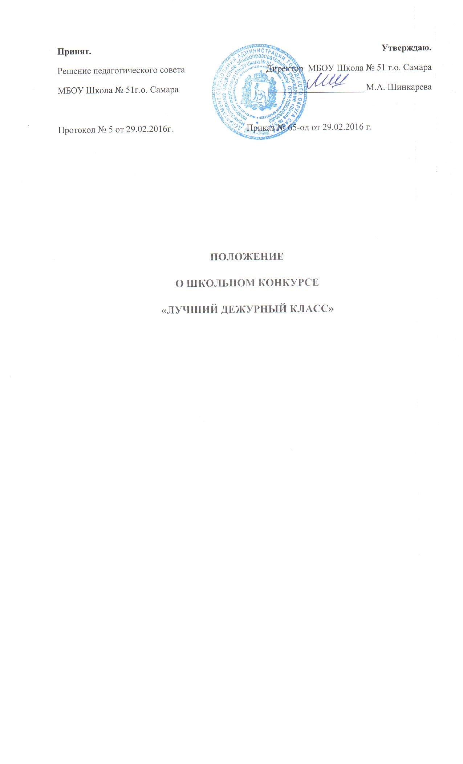  Принят.  Решение педагогического совета  МБОУ Школа № 51г.о. Самара  Протокол № 5 от 29.02.2016г. | Утверждаю.  Директор МБОУ Школа № 51 г.о. Самара  _____________________ М.А. Шинкарева  Приказ № 65-од от 29.02.2016 г.

ПОЛОЖЕНИЕ
О ШКОЛЬНОМ КОНКУРСЕ
«ЛУЧШИЙ ДЕЖУРНЫЙ КЛАСС»

Цели и задачи конкурса:
- Обновление содержания дежурства по школе классных коллективов. Создание модели дежурства по школе.
- Повышение роли классного ученического самоуправления в воспитании ответственности, самостоятельности членов классного коллектива.
- Воспитание духа коллективизма.
- Поддержание порядка в школе.
- Развитие творческого потенциала учащихся.
Критерии оценки дежурства по школе.
- Явка класса на дежурство.
- Форма, отличительные знаки.
- Санитарное состояние школы, порядок.
- Применение мер к нарушителям.
- Организация дежурства:
- тематика;
- работа радиоузла;
- выпуск бюллетеней, газет, листовок;
- организация перемен.
Участники конкурса: 5-10 классы
Сроки проведения:
Конкурс проводится с ноября текущего года. В процессе проведения выявляется лучший дежурный класс, лучший старший дежурный, самая оригинальная «изюминка» дежурства.
Подведение итогов конкурса:
1 место- премия 1000 рублей
2 место- премия 500 рублей
3 место- премия 200 рублей
Памятные призы: - лучшему старшему дежурному классу: за самую оригинальную «изюминку».

